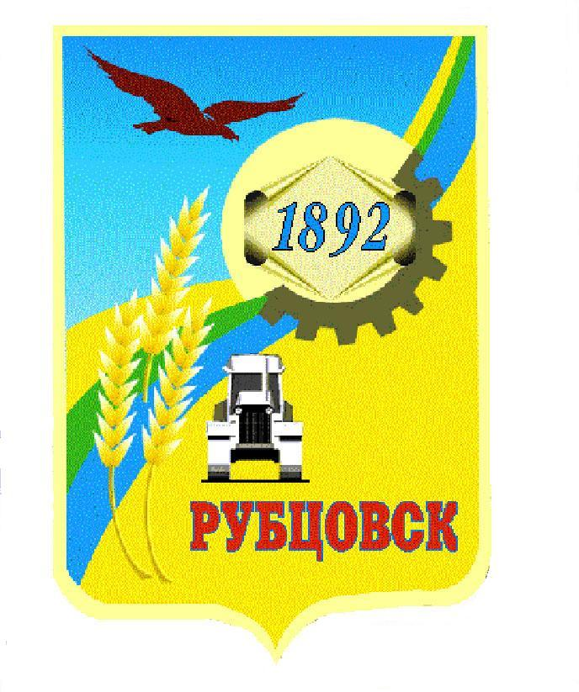
Администрация города Рубцовска
Алтайского края

ПОСТАНОВЛЕНИЕ
22.12.2025 № 3276

О внесении изменений в постановление Администрации города Рубцовска Алтайского края от 28.09.2023 № 3106 «Об утверждении регламента реализации Администрацией города Рубцовска Алтайского края полномочий администратора доходов бюджета муниципального образования город Рубцовск Алтайского края по взысканию дебиторской задолженности по платежам в бюджет, пеням и штрафам по ним»

В целях приведения нормативного правового акта в соответствие с действующим законодательством Российской Федерации, ПОСТАНОВЛЯЮ:
1. Внести в постановление Администрации города Рубцовска Алтайского края от 28.09.2023 № 3106 «Об утверждении регламента реализации Администрацией города Рубцовска Алтайского края полномочий администратора доходов бюджета муниципального образования город Рубцовск Алтайского края по взысканию дебиторской задолженности по платежам в бюджет, пеням и штрафам по ним» (с изменениями от 06.12.2024 № 3444) следующие изменения:
в регламенте, утвержденном указанным постановлением (далее – Регламент):
пункт 4.3 раздела 4 Регламента дополнить абзацем вторым следующего содержания:
«В случае несоответствия пакета документов требованиям действующего законодательства Российской Федерации либо отсутствия отдельных документов правовой отдел Администрации города возвращает пакет документов отраслевому (функциональному) органу Администрации города с указанием причин возврата.»;
раздел 5 Регламента дополнить подпунктом 3 следующего содержания:
«3) Администрация города один раз в полугодие осуществляет сверку исполнительных документов о взыскании просроченной задолженности со службой судебных приставов.».
2. Опубликовать настоящее постановление в газете «Местное время» и разместить на официальном сайте Администрации города Рубцовска Алтайского края в информационно-телекоммуникационной сети «Интернет».
3. Настоящее постановление вступает в силу после опубликования в газете «Местное время».
4. Контроль за исполнением настоящего постановления возложить на первого заместителя Главы Администрации города Рубцовска - председателя комитета по финансам, налоговой и кредитной политике Пьянкова В.И.

Временно исполняющий полномочий
Главы города Рубцовска И.А. Башмаков

